1. Поиск по форматированному кадастровому номеру

В панель инструментов добавлена кнопка Поиск по кадастровому номеру. Она позволяет копировать кадастровые номера стандартного формата, 1с, например, и искать по ним
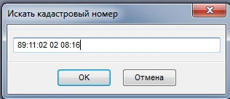
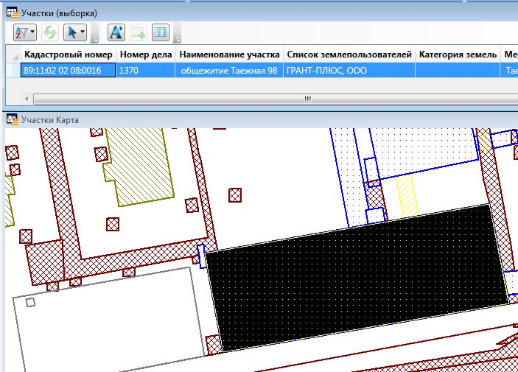
2. Утилита проверки дубликатов кадастровых номеров
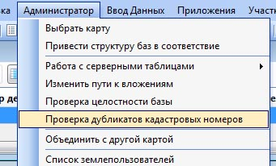
Утилита запускается из меню Администратор. Формирует таблицу следующего вида, упорядоченную по кадастровым номерам:
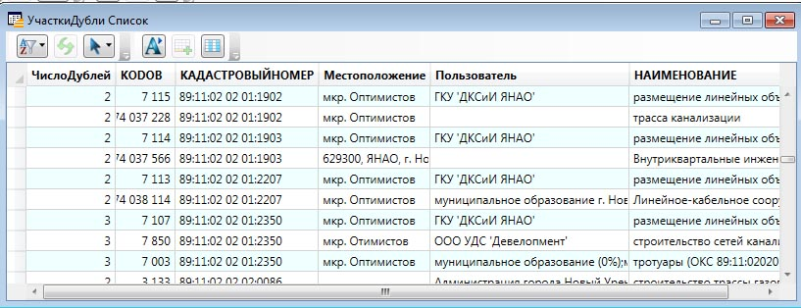
Структура списка:
ЧислоДублей – число повторов кадастрового номера
Kodob – код участка в Кадастровом Офисе
КадастровыйНомер – кадастровый номер
Местоположение, Пользователь, Наименование участка
3. В форме Описание семантики справа от кадастрового номера появились кнопка и поле для представления кадастрового номера в форматированном виде
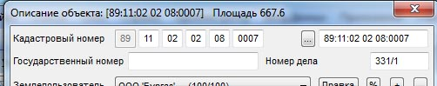
Кнопка позволяет обновить его, если что то поменяли в диалоге. Кадастровый номер можно скопировать из этого поля и вставить, например, в 1С.

